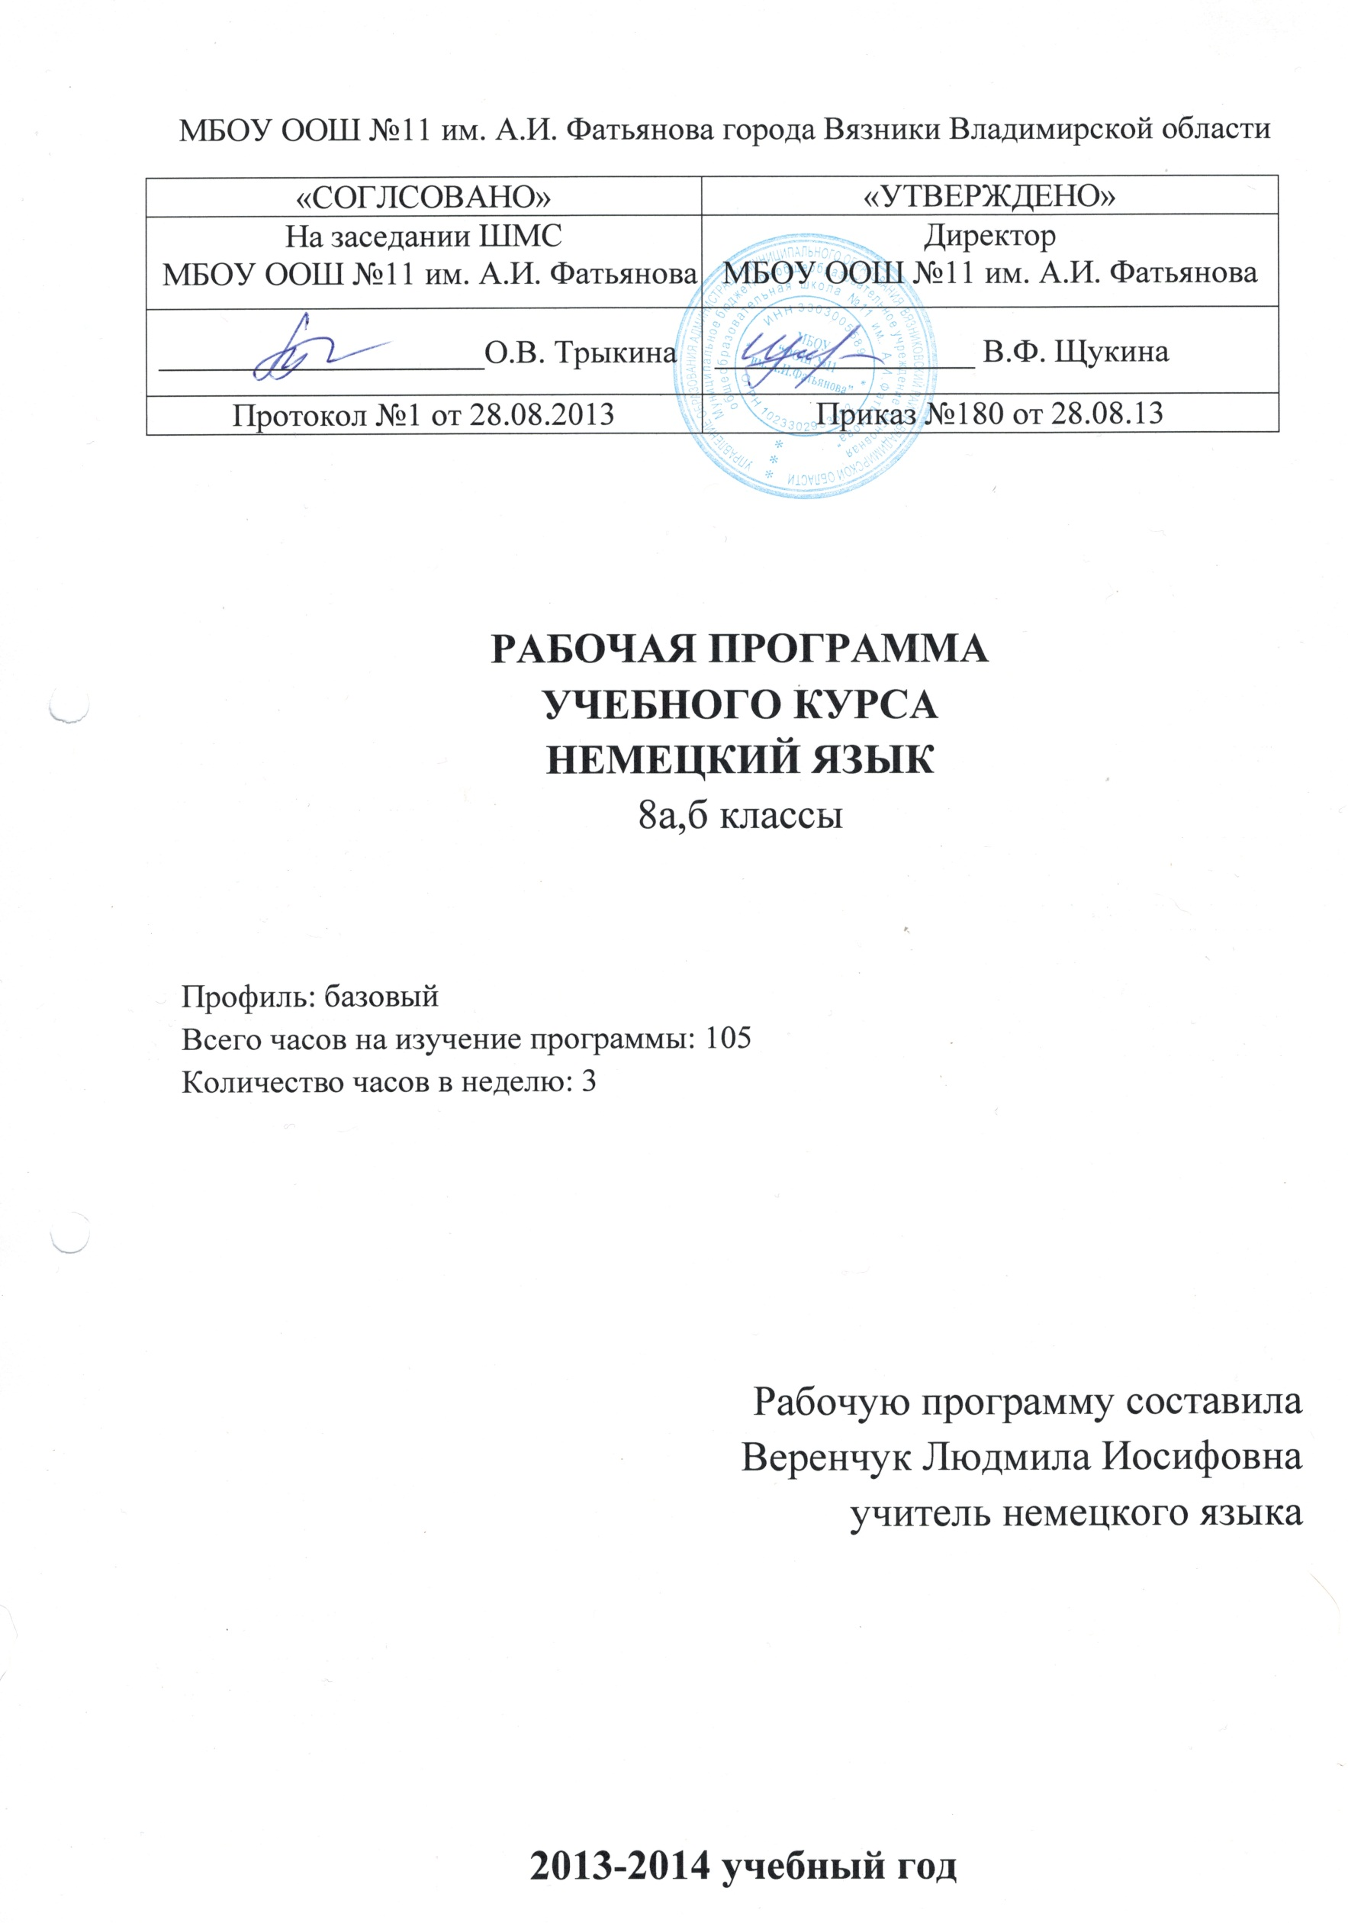
РАБОЧАЯ ПРОГРАММА ПО НЕМЕЦКОМУ ЯЗЫКУ
8 КЛАСС

Пояснительная записка
Иностранный язык входит в образовательную область «филология».
Статус иностранного языка как школьного предмета заметно изменился за последнее время. Расширение международных связей, вхождение нашего государства в мировое сообщество сделало иностранный язык реально востребованным государством, обществом и личностью. Иностранный язык стал в полной мере осознаваться как средство общения, средство взаимопонимания и как важное средство для развития интеллектуальных способностей школьников, их общеобразовательного потенциала.
Учитывая специфику иностранного языка как учебного предмета, на его изучение в 8 классе выделяется 3 часа в неделю, что составляет 102 часа за год.
Иностранный язык как учебный предмет обладает большим потенциалом воспитательного и развивающего воздействия на учащихся, возможностями для создания условия культурного и личностного становления школьников:
1.Процесс обучения иностранному языку, построенный на коммуникативной основе с ориентацией на личность ученика, формирует у него широкий гуманитарный взгляд на мир, основанный на общечеловеческих ценностях и новом мышлении, что вносит существенный вклад в повышение гуманитарного школьного образования.
2.Овладение иностранным языком выступает в качестве мощного механизма личностного развития школьников. Овладевая речью на иностранном языке, ученик приобретает дополнительные возможности для приема и передачи информации, что создает основу для развития общего и лингвистического кругозора школьников и для воспитания у них правильного понимания языка как социального явления.
3.Формирование речевых навыков и умения на уроках иностранного языка активизирует работу памяти, мышления и тем самым способствует умственному развитию учащихся. Но особенно важно то, что становление личности ученика, изучающего иностранный язык осуществляется в процессе формирования его иноязычного речевого поведения. Итогом этого процесса является речевое развитие ученика, которое выступает в качестве основы всякого образования.
4.Социальная сущность иностранного языка заключается в передаче школьникам творческого опыта и опыта эмоционально-ценностного отношения человека к миру, в способности интегрировать самые разнообразные сведения из различных сфер деятельности человека. Использование иностранного языка в качестве средства передачи и приема информации об окружающей действительности из самых различных предметных областей создает благоприятные предпосылки для расширения общеобразовательного кругозора школьников.
5..В процессе изучения иностранного языка ученик овладевает общеучебными умениями (работать с книгой, справочной литературой, словарем). Это способствует формированию у школьников познавательной активности, стремлению к самосовершенствованию в овладеваемой ими деятельности.
6. Полноценное использование воспитательного, образовательного и развивающего потенциала предмета создает прочную основу для формирования творческого, интеллигентного человека, практически владеющего иностранным языком. Результатом этого явится личность, способная принимать активное участие в социально-экономическом и культурном развитии общества.

Цели и задачи предмета.
Социальный заказ общества в области обучения иностранным языком выдвигает задачу развития личности учащегося, усиления гуманистического содержания обучения, более полную реализацию воспитательно-образовательно-развивающего потенциала учебного предмета применительно к индивидуальности каждого ученика. Поэтому основной целью обучения иностранным языком в общеобразовательной школе является развитие личности учащихся, способной и желающей участвовать в межкультурной коммуникации на изучаемом языке и самостоятельно совершенствоваться в овладеваемой им иноязычной речевой деятельности. Следовательно, специфичными для иностранного языка как учебного предмета являются коммуникативные цели обучения, которые предполагают обучение иноязычному общению в единстве всех его функций, а именно:
Познавательной (сообщение и запрос информации, ее извлечение при чтении и аудировании), регулятивной (выражение просьбы, совета, побуждение к речевым и неречевым действиям), ценностно-ориентационной (развивающая) выражение мнения, оценки, формирование взглядов, убеждений и этикетной (соблюдение речевого этикета, имеющего у каждого народа свои особенности).
Таким образом, воспитательные, образовательные, развивающие цели как бы пронизывают практические, интегрированы в них. Комплексные коммуникативные цели ориентированы на получение практического результата обучения, на его образовательный, воспитательный и развивающий эффект.
Практический компонент цели заключается в формировании у школьников коммуникативной компетенции в иностранном языке, обеспечивающей основные познавательно-коммуникативные потребности учащихся на каждом этапе обучения и возможность приобщения к культурным ценностям народов – носителей изучаемого языка.
В целом процесс обучения иностранным языкам призван сформировать у учащихся способность участвовать в непосредственном диалоге культур, совершенствоваться в иностранном языке и использовать его для углубления своих знаний в различных областях науки, техники и общественной жизни. Эта способность порождает у учащихся формирование:
- Умений понимать и порождать иноязычные высказывания в соответствии с конкретной ситуацией общения;
- Знаний о системе иностранного языка и правил оперирования языковыми средствами в речевой деятельности;
- Знаний правил речевого и неречевого поведения в определенных стандартных ситуациях, национальных особенностей страны изучаемого языка и умение осуществлять свое речевое поведение в соответствии с этими знаниями.

Процесс обучения иностранному языку
Строится на системе упражнений в аудировании, говорении, чтении и письме.
Помимо общедидактических принципов (наглядности, доступности, сознательности и др.) при обучении в 8 классе существенное значение имеют следующие принципы:
1.Подчиненность всего процесса обучения решению комплексной интегративной коммуникативной цели обучения, достижение которой должно давать реальный практический результат – овладение способностью и готовностью общаться на немецком языке в устно-речевой форме и в опосредованной форме и одновременно обеспечивать воспитание, образование и развитие личности школьника. Добиваясь формирования лексических, грамматических, фонетических навыков, умений аудирования, говорения, чтения и письма и в целом коммуникативной компетенции в немецком языке, необходимо обеспечивать развивающей проблемный характер обучения, развитие любознательности школьников, трудолюбия.
2.Обучение всем видам речевой деятельности должно осуществляться во взаимосвязи, но при дифференцированном подходе к формированию каждого из них. Объединение материала в блоки по ведущей учебной деятельности не только противоречит этому принципу, но позволяет усилить указанную взаимосвязь, так как в каждом из блоков представлены практически все виды речевой деятельности. Обучение каждому виду речевой деятельности обеспечивается адекватными их специфике упражнениями.
3.Отбор и организация языкового и речевого материала и работа по формированию навыков и умений по-прежнему осуществляется на основе структурно-функционального подхода и метода моделирования. Важную роль начинает играть грамматическая синонимия, учет возможности выражать одно содержание разными способами. Такой подход позволяет представить материал в форме таблиц, выделяя его инвариантные и варьируемые части, моделировать типы диалогов.
4.Обучение должно строиться поэтапно, от отработки отдельных действий к их взаимосвязи и целостной деятельности, от осуществления действий по опорам к осуществлению действий без опор. Поэтапность должна являться в обеспечении постоянного качественного и количественного прироста знаний, навыков, умений формирования и развития качеств личности.
5.Вся система взаимодействия ученика и учителя друг с другом должна обеспечиваться с помощью упражнений. Общим при конструировании упражнений должно быть стремление сделать их по возможности коммуникативно направленными. Упражнения должны обеспечивать ознакомление школьников с иноязычным материалом и действиями с ним, а также обильное исполнение деятельности, контроль и самоконтроль. Большинство упражнений выполняются со зрительной опорой.
6.Важность создания мотивов учения и обеспечения его успешности позволяет рассматривать в качестве важного принципа формирование познавательного интереса, стимулирование речемыслительной и творческой активности школьников путем такой организации педпроцесса, которая предусматривала бы сочетание на уроке разных режимов работ: индивидуальной, парной, групповой, выход в другие виды деятельности с помощью немецкого языка.
7.Принцип опоры на родной язык обретает более широкий диапазон действия. Более последовательно используются выборочный перевод с немецкого языка на родной как важный прием выявления понимания при чтении, способ сопоставления явлений иностранного и родного языков для лучшего их осмысления.
8.Образцом и ориентиром любого речевого действия ученика должно быть по-прежнему действия учителя, но все большее значение приобретает текст, особенно оригинальный, в котором речевые действия представлены в социокультурном контексте. Развивать внимательное отношение школьников к речи персонажей, к страноведческим реалиям – важная задача обучения.
Данная система обучения нацелена на формирование прочных практических навыков и умений учащихся, на развитие их интеллектуального потенциала, на формирование в их сознании системы изучаемого языка при общей коммуникативной направленности обучения, на включение их в диалог культур.
В ходе изучения иностранного языка на материалах, используемых в учебном процессе следует расширять кругозор учащихся, обогащать их сведения о географии, истории, литературе, искусстве, быте стран изучаемого языка и знакомить с достижениями науки и техники. Значительная роль в учебном процессе по иностранному языку отводится его соотнесенности с курсами русского языка, литературы, истории, географии и других школьных предметов. Эти межпредметные связи носят взаимодействующий характер: с одной стороны знания, полученные по другим предметам переносятся и применяются в процессе обучения иностранному языку, а с другой – информация, полученная с помощью иностранного языка в ходе обучения, обогащает и расширяет знания по другим предметам.
Требования к уровню подготовки восьмиклассников.
Овладение иностранным языком в 5-9 классах составляет базовый уровень, который совершенствуется и на котором строится профильно ориентированное обучение в последующих классах. Практически в течение 7 –9 классов закладывается основа для последующей дифференциации обучения. Среди общественных умений, развиваемых и формируемых у учащихся 7-9 классов, особо значимым являются следующие:
-Самостоятельно планировать и осуществлять свою учебно-коммуникативную деятельность;
-Пользоваться различными видами справочных материалов (словарем, справочником, памятками, комментариями);
-Извлекать информацию из различного рода письменных источников, выделять основную мысль, отличать главное от второстепенного;
-Составлять план прочитанного в различных вариантах и записывать его, записывать тезисы на основе прочитанного;
-Обобщать, систематизировать факты, сведения;
-Делать выводы на основе получаемой информации, выражая при этом свое отношение к фактам, событиям, предмету разговора или давать им свою оценку.

Требования к уровню усвоения иностранного языка.
Оценка «5» за вид деятельности – говорение - в том случае, если:
- объем высказывания не менее 5 фраз, правильно оформленных грамматически и отвечающих поставленной коммуникативной задаче;
- темп речи соответствует экспрессивной устной речи учащегося на его родном языке;
- высказывание логично, имеет смысловую завершенность, а также выражение собственного мнения.
Оценка «4» ставится в том случае, если:
- объем высказывания не менее 5 фраз, отвечающих поставленной коммуникативной задаче, но имеющих грамматические ошибки, хотя акт коммуникации не нарушается;
- присутствует логичность высказывания и аргументирование своей точки зрения;
Оценка «3» ставится, если:
- объем высказывания составляет 4-5 реплик, лингвистическая правильность которых находится в пределах, когда акт коммуникации частично нарушается;
- логичность высказывания, а также его связность не соответствует поставленной коммуникативной задаче, темп речи не отвечает нормам.
Оценка «2» ставится, если:
- объем высказывания составляет 2-3 фразы, не имеет смысловой завершенности;
- языковое оформление реплик полностью нарушает акт коммуникации и не соответствует произносительным нормам.

Чтение.
Оценка «5» ставится, когда коммуникативная задача решена, при этом учащиеся полностью поняли и осмыслили содержание прочитанного иноязычного текста в объеме, предусмотренном заданием, чтение соответствовало программным требованиям для данного класса.
Оценка «4» ставится, если коммуникативная задача решена, учащиеся поняли и осмыслили содержание прочитанного за исключением деталей и частностей, не влияющих на понимание этого текста, в объеме, предусмотренном заданием, чтение соответствовало программным требованиям для данного класса.
Оценка «3» ставится, если коммуникативная задача решена и при этом учащиеся поняли и осмыслили главную идею прочитанного иноязычного текста в объеме, предусмотренном заданием, чтение в основном соответствует программным требованиям.
Оценка «2» ставится, если коммуникативная задача не решена – учащиеся не поняли содержания прочитанного текста в объеме, предусмотренном заданием, и чтение учащихся не соответствовало программным требованиям.

Немецкий язык.
Класс:8
Количество часов в год:102; количество часов в неделю -3;
Авторы учебника: И.А. Бим, Л.И. Рыжова.
Год издания: 2010
Издательство: Москва «Просвещение»
№ п/п | Тема | Кол-во уроков | Дата проведения по плану | Дата фактического проведения | Виды, формы контроля
 | Тема «Хорошо было летом!» | 18
1 | Обобщающе-повторительный урок Лето- прекрасная пора | 1 |  |  | Беседа
2 | Как проводит лето немецкая молодежь? | 1 |  |  | Беседа
3 | Где проводит летние каникулы немецкая молодежь? | 1 |  |  | Индивидуальный опрос
4 | Лето- прекрасная пора |  |  |  | Опрос
5 | Летние каникулы. | 1 |  |  | Фронтальный опрос
6 | Как мы проводим летние каникулы? | 1 |  |  | Беседа
7 | Летние каникулы и чтение. | 1
8 | Поэтический салон. | 1 |  |  | Групповая работа
9 | Грамматический урок. Прошедшее время глагола. | 1
10 | Грамматический урок. Придаточные времени. Союзы wenn, als. | 1
11 | Диалоги- расспросы. | 1 |  |  | Контроль аудирования
12 | Открытки с «места отдыха» | 1
13 | Тренировочные грамматические упражнения. | 1
14 | Чтение, поиск информации. | 1 |  |  | Контроль техники чтения
15 | Полёт фантазии. | 1
16 | Статистические данные: где и как немцы охотнее всего проводят свой отпуск? | 1 |  |  | Фронтальная работа
17 | Страноведческий урок. Творчество Гёте. | 1
18 | Контроль ЗУН. | 1 |  |  | Контрольная работа
 | Тема «Но теперь уже опять школа.» | 20
19 | Образование в Германии. Лекция. | 1
20 | Новая лексика. | 1 |  |  | Беседа
21 | Чтение текста.
22 | Употребление новой лексики в речи. | 1
23 | Работа с текстом. | 1 |  |  | Контроль навыков чтения и перевода
24 | Диалоги-расспросы о школе. | 1 |  |  | Контроль навыков диалогической речи
25 | Наши школьные успехи | 1 |  |  | Индивидуальная беседа
26 | Аудирование текста. | 1 |  |  | Контроль аудирования
27 | Значение иностранных языков. | 1
28 | Я учу немецкий. | 1 |  |  | Индивидуальный опрос
29 | Работа с текстом. | 1
30 | Грамматический урок. Будущее время. | 1
31 | Грамматический урок. Придаточные определительные. | 1
32 | Тренировочные грамматические упражнения. | 1
33 | Ролевое чтение. | 1
34 | Диалоги-расспросы. | 1 |  |  | Контроль навыков диалогической речи
35 | «Расписание уроков» - обсуждение. | 1
36 | «У школьного расписания» - диалоги. | 1 |  |  | Контроль диалогических навыков
37 | «Мой любимый учитель» - проект. | 1 |  |  | Сочинение
38 | Обобщающее повторение. | 1
 | Тема: «Мы готовимся к поездке в Германию» | 26
39 | Новая лексика по теме. | 1
40 | У карты Германии. | 1 |  |  | Опрос
41 | Монологическое сообщение о стране. | 1 |  |  | Контроль навыков монологической речи
42 | Повторение лексики «Одежда» | 1
43 | Обучение аудированию. | 1
44 | Повторение лексики «Еда». | 1 |  |  | Беседа
45 | Чтение диалогического текста. | 1
46 | Новая лексика «В магазине». | 1
47  -  48 | Диалоги «В универмаге». | 2 |  |  | Контроль навыков диалогической речи
49 | Творчество Ганса Фаллады. Чтение текста. | 1
50 | «Подготовка к поездке». | 1
51 | Работа с текстом. Поиск информации. | 1
52 | Работа с текстом. | 1 |  |  | Контроль навыков чтения и перевода
53 | Аудирование текста. | 1 |  |  | Контроль навыков аудирования
54 | Грамматический урок. Неопределенно-личное местоимение man. | 1
55 | Систематизация грамматических знаний. | 1
56 | Придаточные определительные предложения. | 1
57 | Систематизация грамматических знаний. | 1
58 | Работа с полилогом. | 1 |  |  | Беседа
59 | «Встречаем гостей». Описание гостиной. | 1 |  |  | Опрос
60 | «Подарки для гостей». Беседа. | 1
61 | «Программа пребывания гостей». | 1
62 | «В продуктовом магазине». Диалоги. | 1 |  |  | Контроль диалогической речи
63 | « В продуктовом магазине». Диалоги. | 1 |  |  | Контроль навыков диалогической речи
64 | Обобщающе-повторительный урок. | 1
 | Тема: «Путешествие по Германии». | 26
65 | Новая лексика. | 1
66 | Берлин- столица Германии. | 1 |  |  | Беседа
67 | Монологическое сообщение о Берлине. | 1 |  |  | Контроль монологических навыков
68 | Аудирование текста «Мюнхен». | 1 |  |  | Контроль аудирования
69 | Монологическое сообщение о германских городах. | 1 |  |  | Контроль монологических навыков
70 | Река Рейн. Чтение. | 1 |  |  | Контроль навыков чтения
71 | У карты Германии. | 1 |  |  | Контроль монологических навыков
72 | Поэтический салон. Легенда «Лорелея» | 1
73 | Орфографический урок. | 1 |  |  | Диктант
74 | Диалоги «В кафе», «На вокзале». | 1
75 | Лексика «На вокзале». | 1
76 | Активизация лексики «На вокзале». | 1
77 | Употребление лексики в речи. | 1 |  |  | Беседа
78 | Диалоги «У перрона». | 1
79 | Активизация изученной лексики. | 1
80 | Навыки письменной речи. | 1 |  |  | Диктант
81 | Чтение. | 1 |  |  | Контроль навыков чтения
82 | Аудирование текста. | 1 |  |  | Контроль аудирования
83 | Грамматический урок. Придаточные определительные. | 1
84 | Грамматический урок. Форма Пассив. | 1
85 | Употребление Пассив. | 1
86 | Работа с полилогом. | 1 |  |  | Контроль диалогических навыков
87 | Составление микро-диалогов. | 1
88 -  89 | Праздники Германии. | 2
90 | Урок-викторина «Германия». | 1 |  |  | Викторина
91 | Обобщающее-повторительный урок. | 1
 | Повторение. | 5
92 | Изученная за год лексика. | 1
93 | Самый понравившийся текст. | 1
94 | Мой любимый рассказ. | 1 |  |  | Индивидуальный опрос
95 | Грамматический урок. (Изученная грамматика) | 1
96 | Телемост «Россия - Германия». | 1
 | Тестовый контроль. | 3
97 | Грамматический обзорный тест. | 1 |  |  | Тест
98 | Лексико-грамматический тест. | 1 |  |  | Тест
99 | Итоговый тест. | 1 |  |  | Тест
100 | Работа со словарем. | 1
101-102 | Подведем итоги года. | 1

